UNIVERSIDAD AUTÓNOMA DE QUERÉTARO  FACULTAD DE INGENIERÍA  Laboratorio de Cálculo Diferencial | 

Nombre del Alumno |  | Grupo
Fecha de la Práctica |  | No Práctica
Nombre de la Práctica | Modelación matemática
Unidad | Funciones
CONOCIMIENTOS PREVIOS: Ecuación de una recta en el plano cartesiano, área de un rectángulo.
OBJETIVOS: Traducir problemas a términos matemáticos.
EQUIPO Y MATERIALES: Computadora con office. Material interactivo (Applets) de Cálculo Diferencial y Cálculo Integral, Modelación matemática con funciones: Área de un rectángulo inscrito. GeoGebra.
DESARROLLO

Área de un rectángulo inscrito.

Abre el applet “área de un rectángulo” que se encuentra en la carpeta Descartes. Interactúa con él y realiza las actividades que ahí se solicitan.
Si no cuentas con la carpeta de Descartes realizar el applet con GeoGebra siguiendo las siguientes indicaciones:

Al terminar, responde las preguntas

Applet con Geogebra

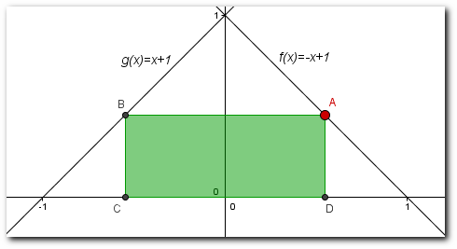

- En la ventana Entrada, escribe: 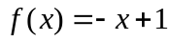 y 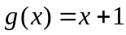. Aplica Zoom para agrandar el triángulo formado.
- Coloca un punto “sobre” la función . Verifica que el punto se mueva sólo en la función utilizando el control “elige y mueve” (flecha)
- Modifica el tamaño y color del punto utilizando “Propiedades” que se encuentra en Edita o con el botón derecho del mouse sobre el punto
- Taza una recta perpendicular al eje que pase por el punto  y una perpendicular al eje en ese mismo puto.
- Dibuja el punto de intersección entre la recta horizontal y la función 
- Traza una recta vertical en el punto de intersección anterior
- Dibuja los puntos de intersección entre las rectas verticales y el eje
- Dibuja el rectángulo formado por los 4 puntos, puedes modificar el color con “propiedades”
- Verifica que esté bien trazado el rectángulo moviendo el punto a lo largo de la recta.
- Oculta las rectas verticales y horizontal quedando sólo un rectángulo inscrito en un triángulo

Cuestionario

- Qué tipo de triángulo se formó con las funciones y ¿cuánto valen sus lados?
- ¿Cuál es la pendiente de las funciones  y
- Las coordenadas del punto 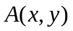 dependen de la función ¿cuáles son las coordenadas expresadas en términos de ?
- ¿Cuánto mide el segmento 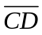 en términos de ?
- ¿Cuánto mide el segmento 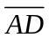 en términos de ?
- ¿Cuánto mide el área del rectángulo  en términos de ? ¿Es el área una función? ¿por qué? ¿cuál es la variable dependiente y cuál es la independiente?
- En otra ventana de GeoGebra grafica la función área que encontraste? ¿Qué forma tiene?
- Por su expresión algebraica ¿qué tipo de función es la función área?
- ¿Para qué valor de , el área del rectángulo es mayor? ¿para cuál es menor?

CONCLUSIONES.

EVALUACIÓN DE LA PRÁCTICA
Desarrolla y contesta en este documento tu práctica. Si lo crees conveniente agrega gráficas. Envía el archivo a través del Campus Virtual.

